**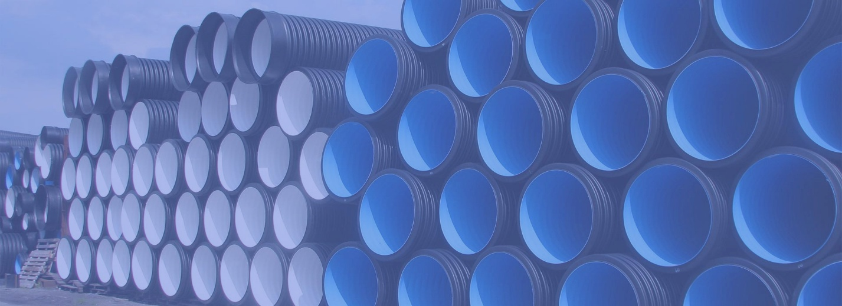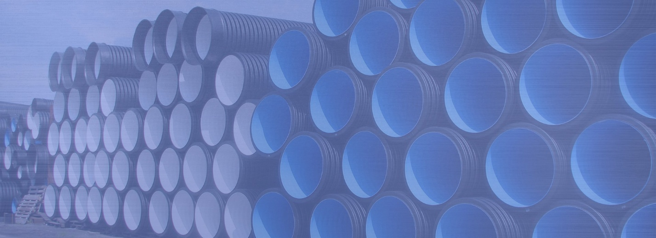  
ПЛАСТИКОВЫЕ ТРУБЫ,**   
ФИТИНГИ, ЗАПОРНАЯ АРМАТУРА **ОПТ И РОЗНИЦА**  
  
От официального импортера в г. Донецк



*Получить прайс-лист*

**МЫ СОТРУДНИЧАЕМ С**

• Предприятиями • Строительными компаниями• Розничными магазинами и сетями • Строительными рынками  
  
• Физическими лицами

**ПРЕИМУЩЕСТВА**

**Широкий ассортимент.** Пластиковые трубы всех видов: для отопления, водопровода, горячей и холодной воды и т.п.  
  
**Оптом и в розницу.** Продаем оптом для предприятий и строительных компаний, в розницу для физических лиц   
  
**Безналичный расчет.** Оплатите заказ с помощью безналичного перевода  
  
**Доставка меньше недели.** На нашем складе есть весь ассортимент необходимой Вам продукции, а потому доставка занимает менее 7 дней  
  
  
  
****ПРОТЕСТИРУЙТЕ ПРОДУКТ **БЕСПЛАТНО**, ЗАКАЗАВ ПРОБНУЮ ПАРТИЮ У НАС НА САЙТЕ



*Протестировать бесплатно*

**НАША ПРОДУКЦИЯ**

*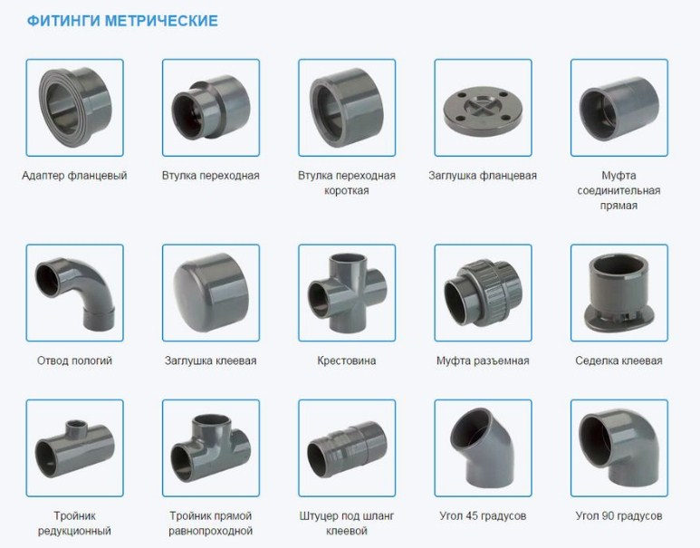  
  
*Полный перечень по данной категории в прайс-листе*

 *Получить прайс-лист*

**ЧАСТО ЗАДАВАЕМЫЕ ВОПРОСЫ**

**1. Есть ли доставка по Донецку?**

- Да. Мы доставим ваш заказ в пределах г. Донецка и области в самые кратчайшие сроки. **2. Какова гарантия на вашу продукцию?**- На всю продукцию распространяется гарантия от 1 до 3-х лет. **3. Не опасно ли покупать у вас?**- Мы реально работающая организация. Если вы сомневаетесь, посмотрите наши фото или приезжайте к нам, чтобы лично удостовериться в безопасности и проконтролировать свой заказ. **4. Что если ваши системы внезапно выйдут из строя/сломаются?**  
- Гарантия на нашу продукцию составляет 1-3 года по закону. Если в течение срока гарантии у вас произойдет поломка, мы решим эту проблему. **5. Что если мне привезут не то?**

- Формирование отгрузки с нашего склада происходит в несколько этапов, на каждом из которых товар пересчитывается. Так же если у вас возникнет желание, мы пересчитаем Вашу продукцию при Вас перед тем, как запаковать коробки. **6. Как мне бесплатно получить у вас продукт для тестирования?**- Если вы желаете получить бесплатную пробную партию интересующей вас категории товара, просто оставьте заявку на сайте. После того, как с вами свяжется наш менеджер, изъявите ему свое желание получить бесплатную партию для тестирования.

**НАШ СКЛАД**

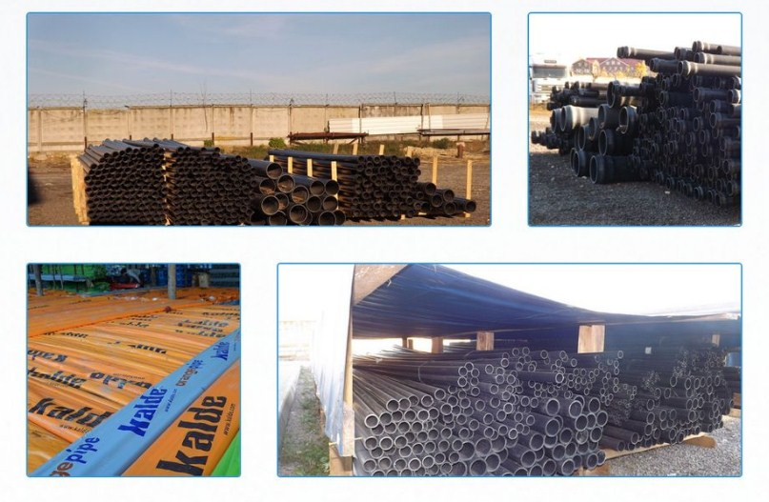



**ОСТАЛИСЬ ВОПРОСЫ? ЗВОНИТЕ!**

**8 (000) 000 00 00**